**Домашнее задание №3.**

**Часть 1.** *Все виды графиков и их параметры изучены.*

**Часть 2***. Аппроксимация с помощью ядерных оценок для своих данных.*

Код:

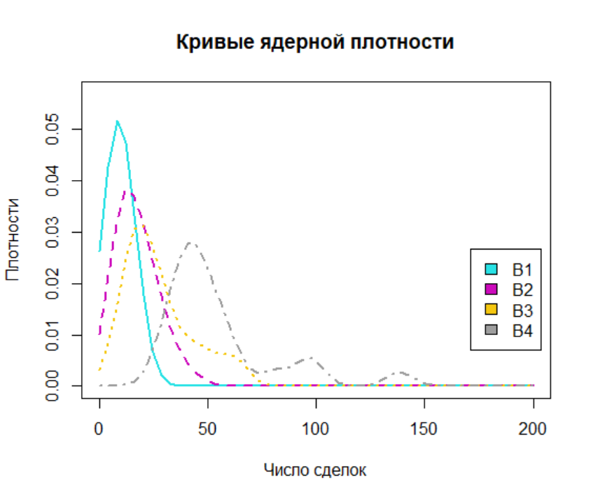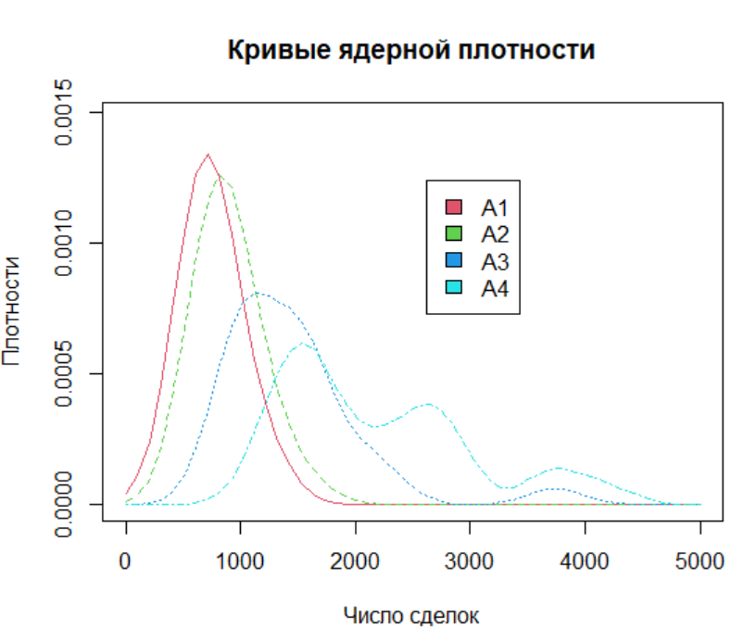Графики:

**Часть 3*.*** *Применение cdplot и boxplot.*

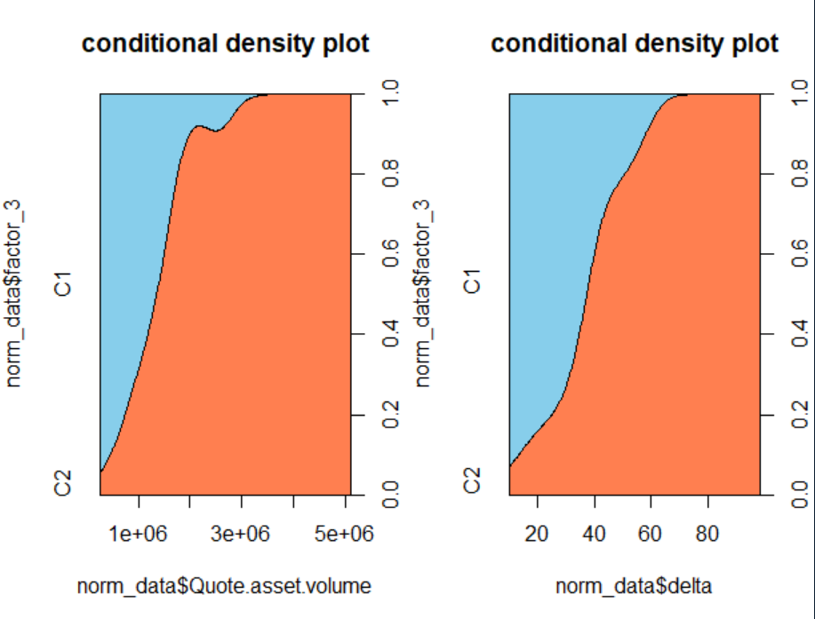*Графики:*

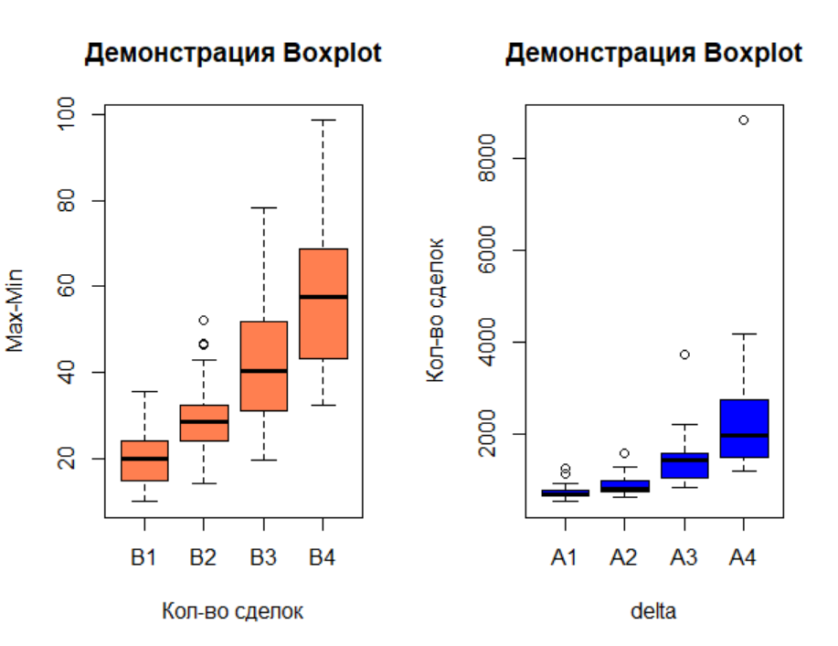**Часть 4*.*** *PiePlot.*

*Код:*

*Графики:*

